Консультация на тему:
"Здоровье детей в зимний период"
Подготовила: воспитатель
Колотова Е.И.
2024 год
Как сохранить здоровье ребенка зимой? Пожалуй, это самый актуальный вопрос родителей в холодную пору года. Несколько дней посещения детского сада приводят к двухнедельной борьбе с болезнью, случайный сквозняк вызывает простуду, а совместный поход за покупками в магазин или посещение детского праздника становится причиной очередного больничного – с гриппом или ОРЗ. Вам стоит серьезно задуматься о состоянии иммунитета Вашего ребенка.
Укрепить здоровье ребенка зимой и повысить сопротивляемость организма к вирусам и инфекциями поможет комплексный подход, включающий следующие меры:
- Прогулки на свежем воздухе. Даже если ребенок часто болеет, это не повод дни, недели и месяцы просиживать дома. Чистый, прохладный воздух повышает защитные силы организма, активизирует нервную систему ребенка, бодрит и повышает жизненный тонус. Выбирая место прогулки, отдавай предпочтение малолюдным местам – паркам, скверам, детским площадкам, избегай контакта с потенциальными разносчиками инфекции.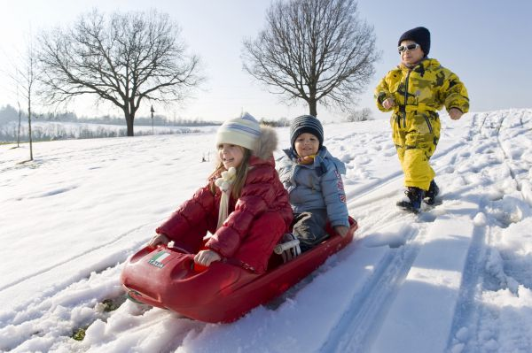
- Одежда и обувь. Собираясь на прогулку, подбирайте одежду и обувь в соответствии с погодой, физической активностью и возрастом ребенка. Пусть это будет легкая, но теплая и непродуваемая верхняя одежда, непромокаемая обувь. Только не перегревайте!
Для прогулки на санках ребенка надо одеть потеплее.
Прежде чем ребенок сядет на санки, проверьте, нет ли в них неисправностей.
Кататься на санках с горки нежелательно, лучше на ледянках.
Объясните ребенку заранее, что на горке надо соблюдать дисциплину и последовательность.
Вам необходимо самим убедиться в безопасности горки, поэтому перед катанием внимательно изучите местность. Спуск не должен выходить на проезжую часть, а малышей лучше катать с маленьких пологих снежных горок, причём в немноголюдных местах и при отсутствии деревьев, заборов и других препятствий.
Нельзя разрешать ребенку кататься на санках, лежа на животе, он может повредить зубы или голову.
Кататься на санках стоя нельзя! Опасно привязывать санки друг к другу.
Перевозить ребёнка через дорогу можно только в санках, которые толкаются перед собой. Если у них имеется только веревка-буксир, то ребенка необходимо вынуть. Следует учесть, что по малоснежной дороге с проплешинами асфальта санки едут медленно, поэтому будьте особенно бдительными.
- Проветривание и увлажнение воздуха в помещении. В теплом, мало проветриваемом помещении вирусы и бактерии дольше сохраняют свою жизнедеятельность. А пересушенный отопительными системами воздух приводит к пересыханию слизистых оболочек и снижает сопротивляемость организма.
- Чистота и гигиена. Простая привычка регулярно мыть руки значительно понижает риск заражения инфекционными заболеваниями;
- Здоровое питание и обильное питье. Зимой организм нуждается в дополнительных источниках энергии – сытной и питательной пище. Кроме того, необходимо регулярно восполнять потребность в витаминах. Стоит включить в рацион ребенка такие продукты как мед, фрукты и сухофрукты, орехи, каши, кисломолочные продукты. У ребенка всегда должен быть доступ к питью в неограниченных количествах – вода, соки и компоты.
Пусть зима дарит Вашему ребенку радость от новогодних праздников, веселье от катания на санках и коньках, от игр в снежки всей семьей! А болезни и недомогания пусть обходят его стороной.
Как и когда обучать детей безопасному поведению?
- «Курс безопасности» для ребёнка лучше начинать как можно раньше: всё, что мы познаём в раннем детстве, остаётся в нашей памяти на всю жизнь;
- Регулярно проводите беседы, но без нотаций и бесконечных наставлений;
- Очень важно, чтобы ребенок понял, почему нужно строго выполнять правила безопасности.
- Ребёнок должен чётко усвоить, чего нельзя делать никогда.
- Будьте для ребёнка образцом – не делайте для себя исключений.
- Лучше ребёнку важную информацию предоставить в форме символов и образов, что отлично действует на подсознание.
- Для обучения безопасности используйте все «подручные средства»: сказки, стихи, иллюстрации, мультфильмы; всякие, удобные для обучения, случаи, примеры из жизни.
Уважаемые родители! Помните о том, что формирование сознательного поведения – процесс длительный. Это сегодня ребенок всюду ходит за ручку с мамой, гуляет во дворе под присмотром взрослых, а завтра он станет самостоятельным. Многое зависит от вас.
Берегите здоровье ребенка зимой!

